江苏省扬中二中2020-2021第一学期高一数学周练9
姓名
一、选择题．请把答案直接填涂在答题卡相应位置上．
1．已知正整数指数函数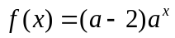，则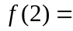 （ ）
A． B． C． D．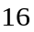
2．函数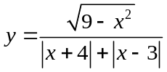的图象关于 （ ）
A．轴对称 B．轴对称 C．原点对称 D．以上结论都不对
3．已知函数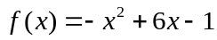在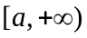上单调递减，则的取值范围是 （ ）
A．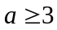 B．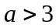 C．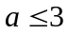 D．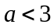
4．若“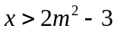”是“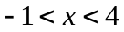”的必要不充分条件，则实数m的取值范围是 （ ）
A. 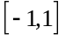 B. 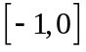 C. 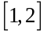 D. 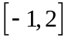
5．定义在R上的偶函数f(x)满足：对任意的x₁，x₂∈[0，＋∞)(x₁≠x₂)，有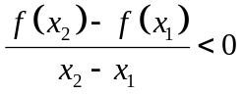，则（ ）
A. f（3）<f(－2)<f（1） B. f（1）<f(－2)<f（3）
C. f(－2)<f（1）<f（3） D. f（3）<f（1）<f(－2)
6．已知奇函数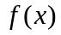在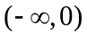上单调递减，且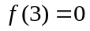，则不等式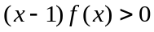的解集为 （ ）
A．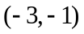 B．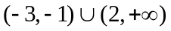
C．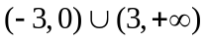 D．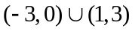
7．已知函数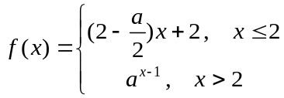在上是增函数，则实数的取值范围是 （ ）
A．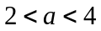 B．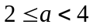 C．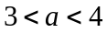 D．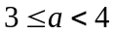
8．已知实数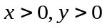，则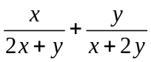的最大值是 （ ）
A． B．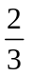 C． D．以上都不对
二、多选题：（每小题给出的四个选项中，不止一项是符合题目要求的，请把正确的所有选项填涂在答题卡相应的位置上）
9．若函数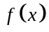对任意x∈R都有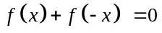成立，m∈R，则下列的点一定在函数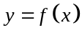图象上的是 （ ）
A．（0，0） B．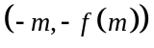 C．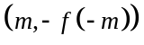 D．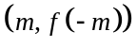
10．下列说法正确的是 （ ）
A．若函数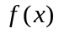的值域为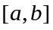，则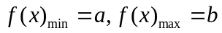
B．若，则函数的值域为
C．若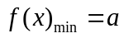，直线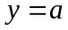一定与的图象有交点
D．若，直线一定与的图象有且仅有一个交点
11．若指数函数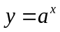在区间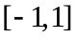上的最大值与最小值的和为，则的值可能是 （ ）
A． B．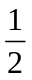 C． D．
12．设正实数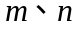满足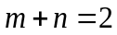，则下列说法正确的是 ( )
A．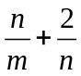的最小值为 B．的最大值为
C．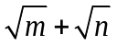的最小值为 D．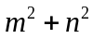的最小值为
二、填空题．请把答案直接填写在答题卡相应位置上．
13．求值：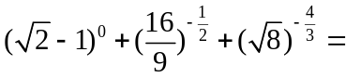 .
14．已知函数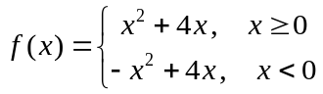，若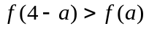，则实数的取值范围是 .
15．已知函数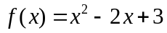在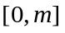上有最大值，最小值，则的取值范围是 .
16．已知函数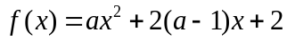，若在区间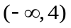上为减函数，则实数的取值范围是 .若的递减区间是，则实数的取值为 .
三、解答题．请在答题卡指定区域内作答，解答时应写出文字说明、证明过程或演算步骤．
17．已知函数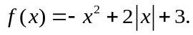（1）画出该函数的图象；（2）写出该函数的单调区间；（3）求出该函数的最值.

18．设命题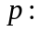对任意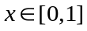，不等式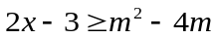恒成立，命题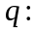存在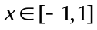，使得不等式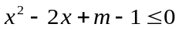成立.（1）若为真命题，求实数的取值范围；（2）若命题与命题一真一假，求实数的取值范围.

19．已知函数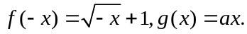
（1）求证：在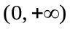是单调递增；（2）若存在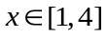使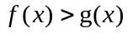成立，求实数的取值范围.

20．定义在上的函数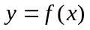中，，
（1）若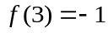，求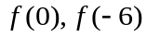的值；
（2）当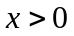时，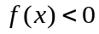，①判断函数的单调性；②求不等式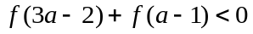的解集.

21．已知定义域为的函数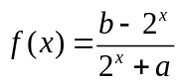是奇函数.
（1）求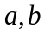的值；（2）用定义证明在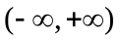为奇函数；
（3）对于任意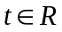不等式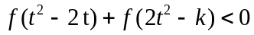恒成立，求的范围.

22．已知函数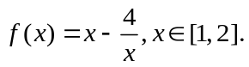（1）求函数的值域；
（2）设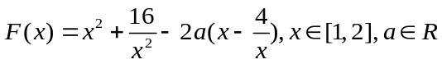求函数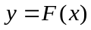的最小值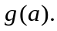
（3）对（2）中的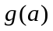，若不等式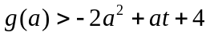对于任意的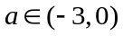时恒成立，求实数的取值范围.

参考答案
一、选择题
题号 | 1 | 2 | 3 | 4 | 5 | 6 | 7 | 8 | 9 | 10 | 11 | 12
答案 | C | D | A | A | A | D | D | B | ABC | AC | AB | ABD
二、填空题．
13．； 14．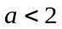；
15．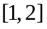； 16．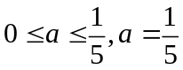；
三、解答题
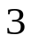
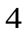
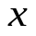
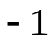
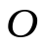
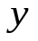
17．解：（1）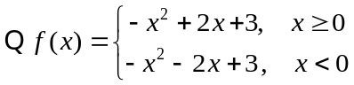，其图象如右；
（2）由图可知函数的递增区间为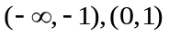
递减区间为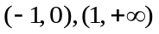；
（3）在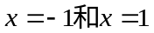时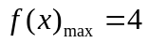，无最小值.

18．解：（1）对于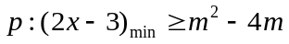成立，而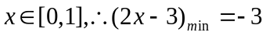，
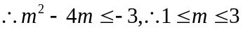；
（2） 由存在，使得不等式成立，
只需要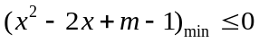，
，
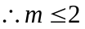，
若为真命题，为假命题，则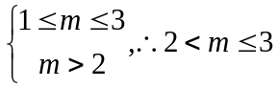，
若为假命题，为真命题，则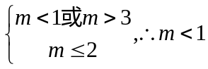，
综上所述, 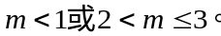

19．解：（1）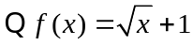，设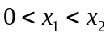，
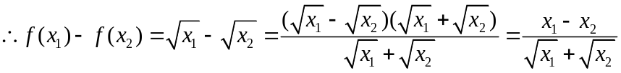
，
即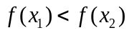，所以在是单调递增；
（2）由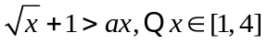，得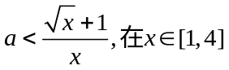上能成立，
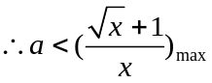
因为函数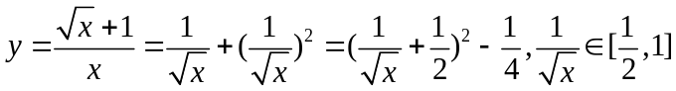，
当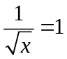时，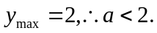

20．解：（1），
又，
；
（2）①又，得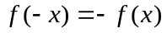
设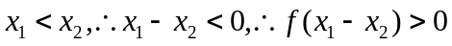，
，
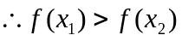，
所以函数为上的减函数；
②由①知，所以函数为上的奇函数，
由，
因为函数为上的减函数，
所以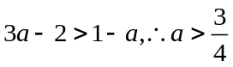，
所以不等式的解集为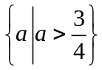.

21．解：（1）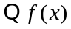的定义域为，
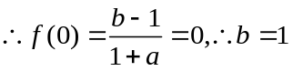，
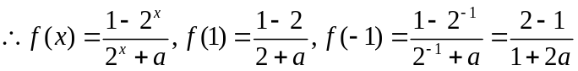，
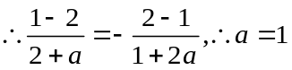，
（2）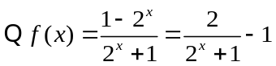，
设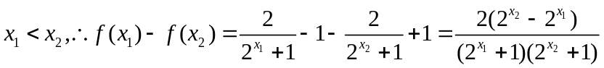，
，
，
所以是上的减函数；
（3）因为对任意不等式恒成立，
所以
即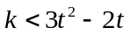，对上恒成立，
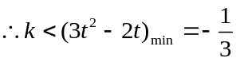，
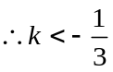.

22．解：（1）因为函数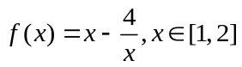是增函数，
所以函数的值域为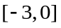，
（2）设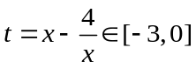，
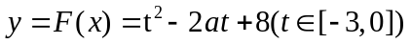的最小值为
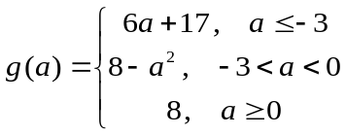，
（3）由（2）中知时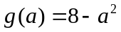，
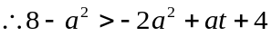整理得，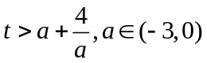，
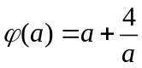在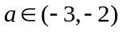上是增函数，在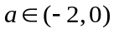上是减函数，
当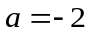时，

